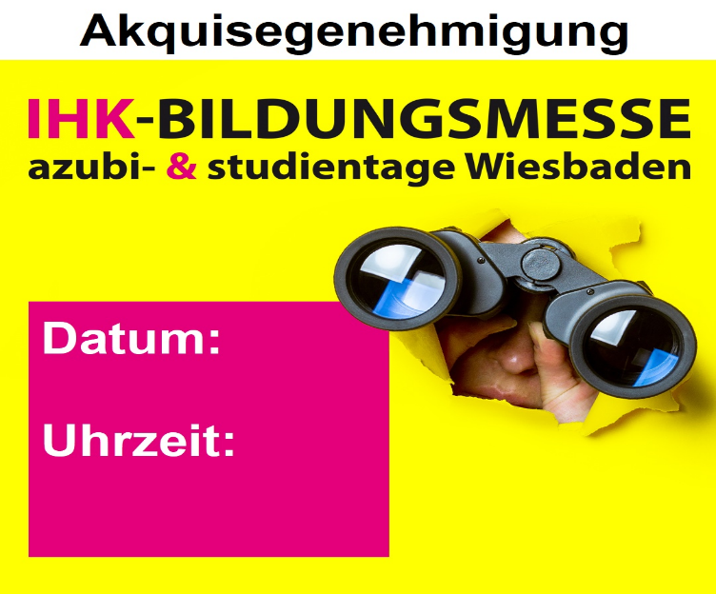 Ein Bild, das Text, Teleskop, Brille, Schutzbrille enthält.

Ein Bild, das Text, Teleskop, Brille, Schutzbrille enthält.
Ein Bild, das Text, Teleskop, Brille, Schutzbrille enthält.

Ein Bild, das Text, Teleskop, Brille, Schutzbrille enthält.
Ein Bild, das Text, Teleskop, Brille, Schutzbrille enthält.
